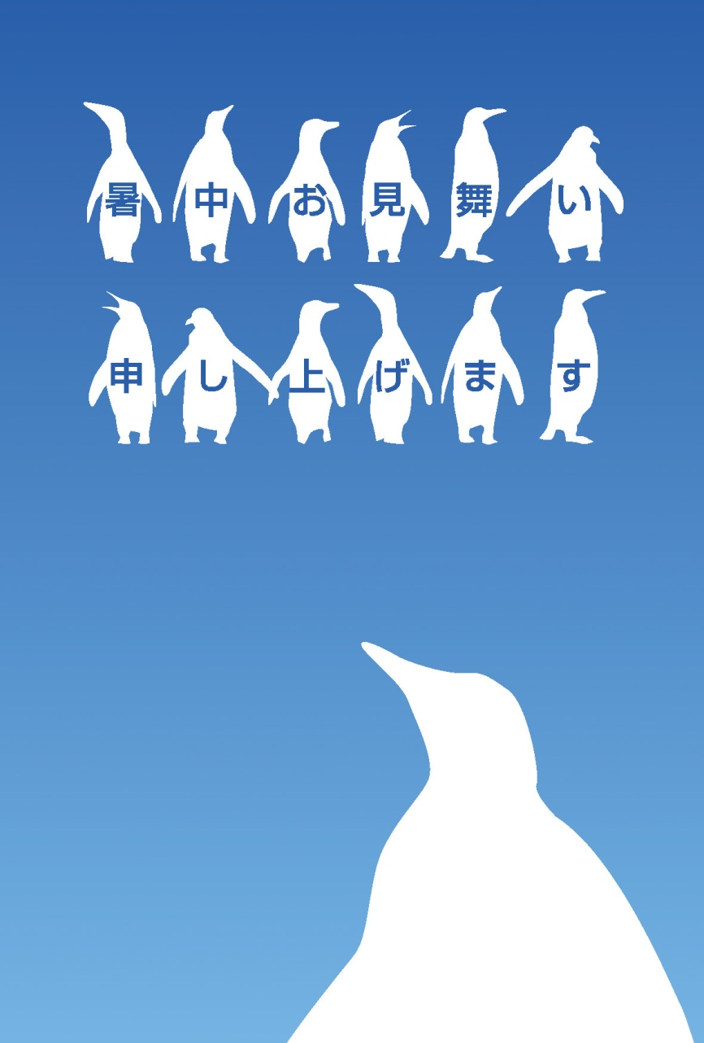

〒○○○-○○○○

○○○○○○○○1-2-31

○○○○○

マイクロ　花子

暑い日が続きますが、いかがお過ごしでしょうか。

ご自愛のほど、お祈り申し上げます。